МИНИСТЕРСТВО НАУКИ И ВЫСШЕГО ОБРАЗОВАНИЯ   
РОССИЙСКОЙ ФЕДЕРАЦИИ

**Федеральное государственное бюджетное образовательное учреждение**

**высшего образования**

**«Российский государственный университет им. А.Н. Косыгина   
(Технологии. Дизайн. Искусство)»**

Институт НИФОРМАЦИОННЫХ ТЕХНОЛОГИЙ И ЦИФРОВОЙ ТРАНСФОРМАЦИИ

**Отчет по лабораторной работе № 1**

**по дисциплине «Информатика»**

**Тема: «Классификация информации»**

Выполнил: Ольховский Н.С. группа ИТИВ-223

Проверила:

Москва 2023

Вариант 12

**Задание 1**  
Иерархическая система классификации

*Задание*: Создать иерархическую модель данных для заданного типа объектов. Модель должны содержать не менее 4 уровней и не менее 12 конечных объектов.

*Модель*: Настольные игры.

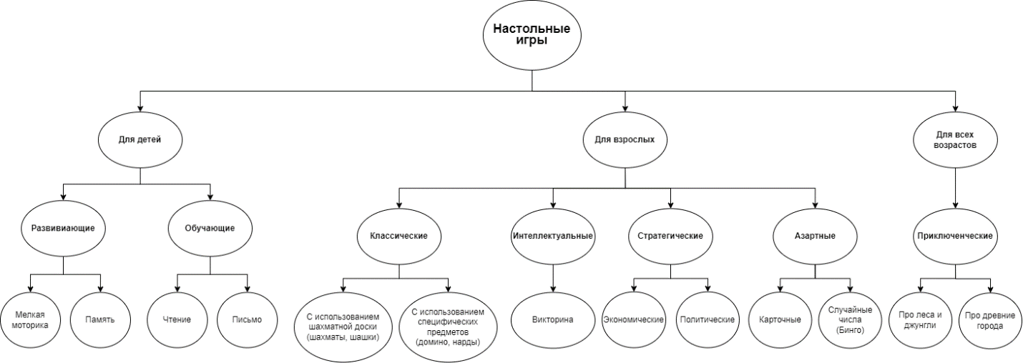

**Задание 2**  
Тезаурус

*Задание*: В текстовом редакторе описать различия между тремя словами дескрипторами. Привести примеры фраз, в которых одно слово невозможно заменить на другое.

*Слова*: Протекция – Покровительство – Защита

1. **Протекция:** обычно означает защиту или поддержку, предоставленную кому-то из более высокого положения или влиятельного круга. Это может быть благосклонность, защита или обеспечение определенными привилегиями.

* "Его успех в академической сфере был обеспечен благодаря ***протекции*** профессора."
* "Он достиг этой должности не из-за своих навыков, а благодаря ***протекции*** высокопоставленного руководителя."

1. **Покровительство:** подразумевает поддержку, защиту, помощь или благосклонность, которую один человек или организация предоставляет другому, обычно слабее или более зависимому.

* "Благодаря его материальному ***покровительству***, многие молодые художники могли развивать свои таланты."
* "Он нашел ***покровительство*** у влиятельного бизнесмена для своего стартапа."

1. **Защита:** относится к акту обеспечения безопасности, предотвращению ущерба или защите от опасности, угрозы или вреда.

* "Он нуждался в надежной ***защите*** от потенциальных угроз."
* "Команда занимается обеспечением ***защиты*** информации в сети."